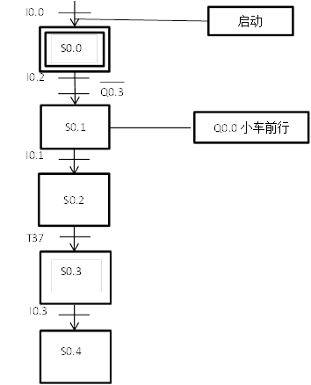

Q0.1翻门打开



Q0.2小车后退

Q0.3底门打开 5S

T38

S0.5

Q0.0小车前行



S0.6



Q0.1翻门打开 7S

S0.7



S1.0



Q0.2小车后退

Q0.3底门打开 5S

I0.1

T37

I0.2



T39

I0.4 单循环

I0.5 多循环

I0.0 启动； Q0.0小车向前；

I0.1前限位开关； Q0.1翻门打开；

I0.2 后限位开关； Q0.2小车后退；

I0.3 中间开关； Q0.3底门打开；

I0.4单循环；

I0.5多循环；